Муниципальная олимпиада по изобразительному искусству

для обучающихся 4-8 классов в муниципальном образовании

город Краснодар в 2024-2025 учебном году (8 класс).

- Решите кроссворд :
 |  |  |  |  |  |  |  |  |  |  |  |  |  |  |  |  |  | 6
 |  |  |  |  |  |  |  |  |  |  |  |  |  |  |  | 8 | к | л | я | ч | к | а
 |  |  |  |  |  |  |  |  |  |  |  |  |  |  |  |  |  | у
 |  |  |  |  |  |  |  |  |  |  |  |  |  |  |  |  |  | ч
 |  |  |  |  |  |  |  |  | 15 |  |  |  |  |  |  | 3 |  | и
 | 16 |  |  |  |  |  |  |  | у |  |  |  |  |  |  | м |  | н
 | ж |  |  |  |  |  |  |  | х |  | 7 |  | 4 | и | к | о | н | а |  |  |  |  | 9
 | и |  |  |  |  |  |  |  | в |  | т |  |  |  |  | л |  |  |  |  |  |  | ш
 | в |  |  |  |  | 13 |  | 5 | а | к | в | а | р | е | л | ь |  | 12 |  |  |  |  | т |  | 11
 | о |  |  |  |  | р |  |  | т |  | о |  |  |  |  | б |  | и |  |  | 2 |  | р |  | в
14 | п | л | о | т | н | и | к |  |  |  | р |  |  | 1 | п | е | р | с | п | е | к | т | и | в | а
 | и |  |  |  |  | с |  |  |  |  | ч |  |  |  |  | р |  | к |  |  | р |  | х |  | с
 | с |  |  |  |  | у |  |  |  |  | е |  |  |  |  | т |  | у |  |  | а |  |  |  | н
 | ь |  |  |  |  | н |  |  |  |  | с |  |  |  |  |  |  | с |  |  | с |  |  |  | е
 |  |  |  | 10 | к | о | л | о | р | и | т |  |  |  |  |  |  | с |  |  | н |  |  |  | ц
 |  |  |  |  |  | к |  |  |  |  | в |  |  |  |  |  |  | т |  |  | ы |  |  |  | о
 |  |  |  |  |  |  |  |  |  |  | о |  |  |  |  |  |  | в |  |  | й |  |  |  | в
 |  |  |  |  |  |  |  |  |  |  |  |  |  |  |  |  |  | о
Критерии оценки ответа:
За каждый верный ответ по 1 баллу. Всего 16 баллов

- В таблице перепутаны понятия и их определения.
а) соотнесите понятия с их определениями
б) внесите в таблицу ответа буквы, которыми обозначены определения соответствующие цифрам верных понятий
в) дайте определение оставшемуся понятию
NN | 1 | 3 | 4 | 5 | 6
Буквы | В | А | Б | Г | Д

Оставшееся понятие | Определение
Эскиз | предварительный рисунок, фиксирующий замысел художественного произведения.
Критерии оценки ответа:
За каждый верный ответ по 1 баллу. Всего 6 баллов

- Какие из перечисленных понятий относятся к видам искусства? (подчеркните правильный ответ):
живопись, скульптура, натюрморт, графика, пейзаж, архитектура, портрет
Критерии оценки ответа:
За каждый верный ответ по 1 баллу. Всего 3 балл

- Какие из перечисленных понятий относятся к жанрам искусства? (обведите правильный ответ):
а) живопись б) скульптура в) натюрморт г) графика д) пейзаж
Критерии оценки ответа:
За каждый верный ответ по 1 баллу. Всего 2 балла
- В анаграммах зашифрованы названия русских народных промыслов (расшифруйте анаграммы):
а. дымково б. хохлома в. жостово г. филимоново д. гжель
Критерии оценки ответа:
За каждый верный ответ по 1 баллу. Всего 5 баллов

- Разгадайте ребусы (правильные ответы запишите под изображением):
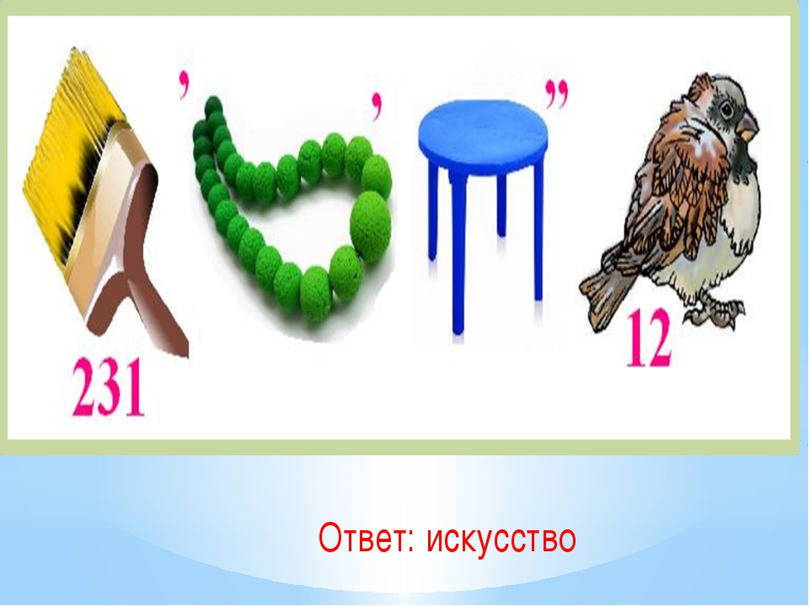  а) искусство | 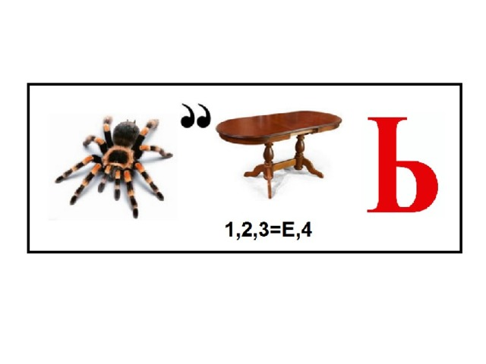  б) пастель
в) пейзаж | 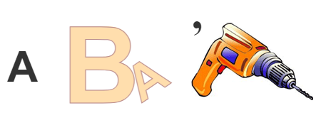 г) акварель
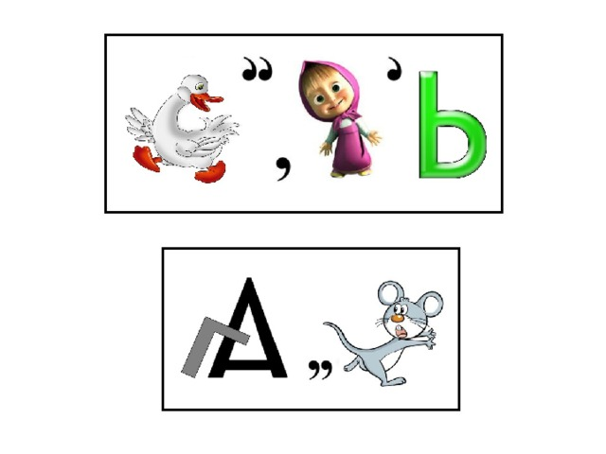д) гуашь | 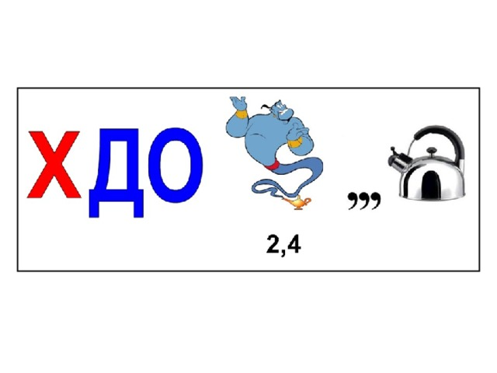е) художник
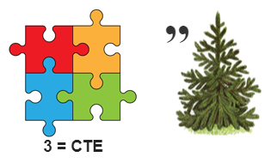ж) пастель | 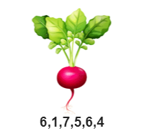 з) краски
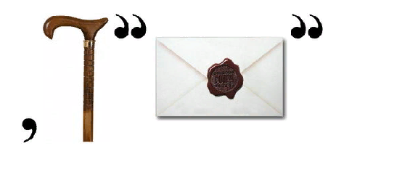и) роспись | 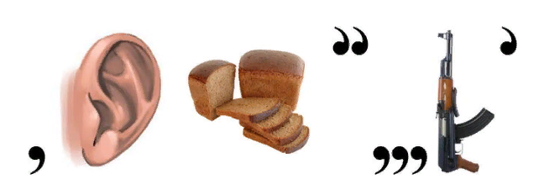к) хохлома
Критерии оценки ответа:
За каждый верный ответ по 1 балл. Всего 10 баллов

- Под фотографиями изделий народных промыслов подпишите названия промыслов.
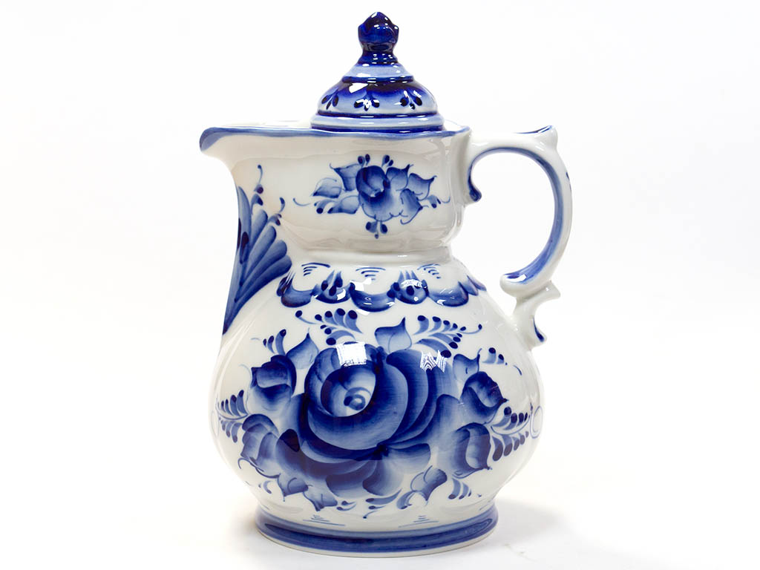  а) гжель | 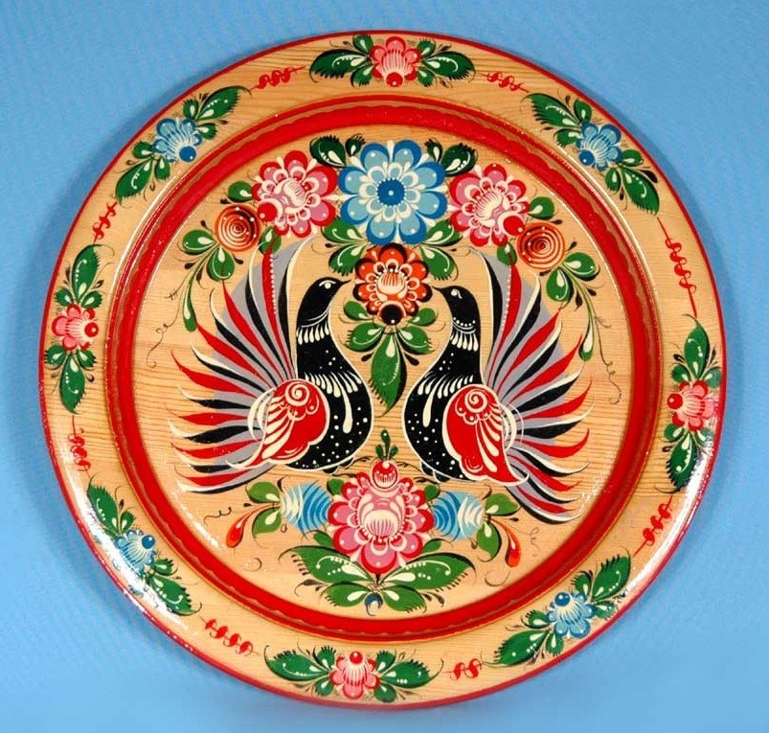  б) городец | 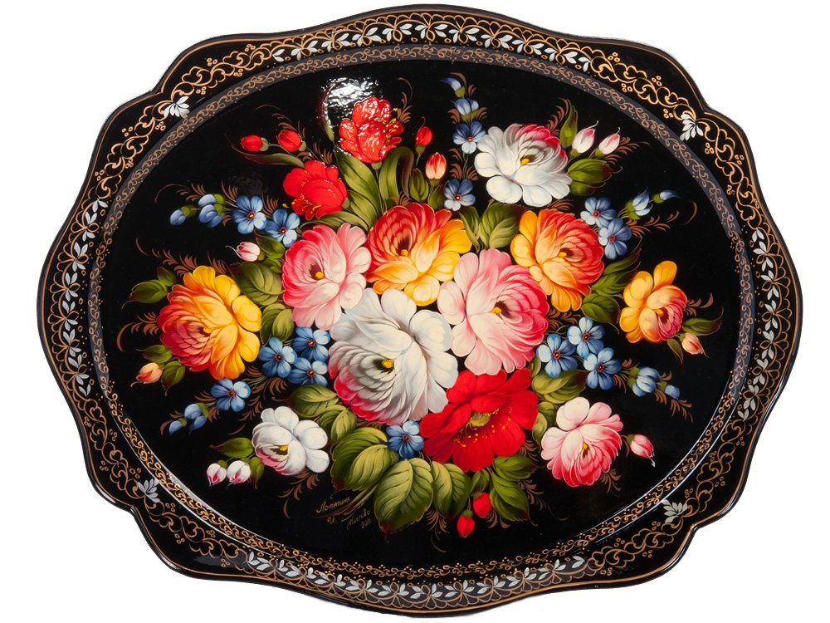  в) жостово
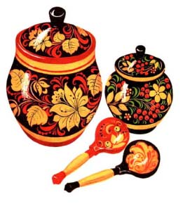  г) хохлома | 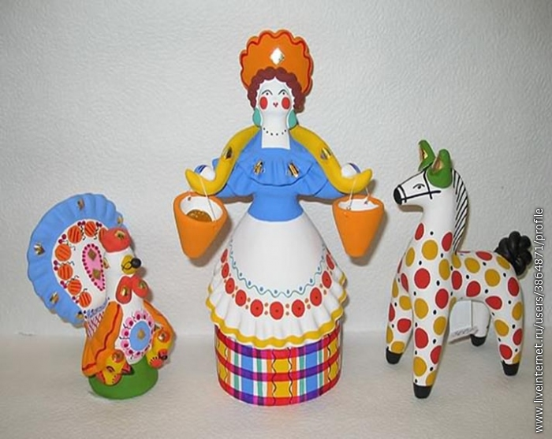  д) дымково | 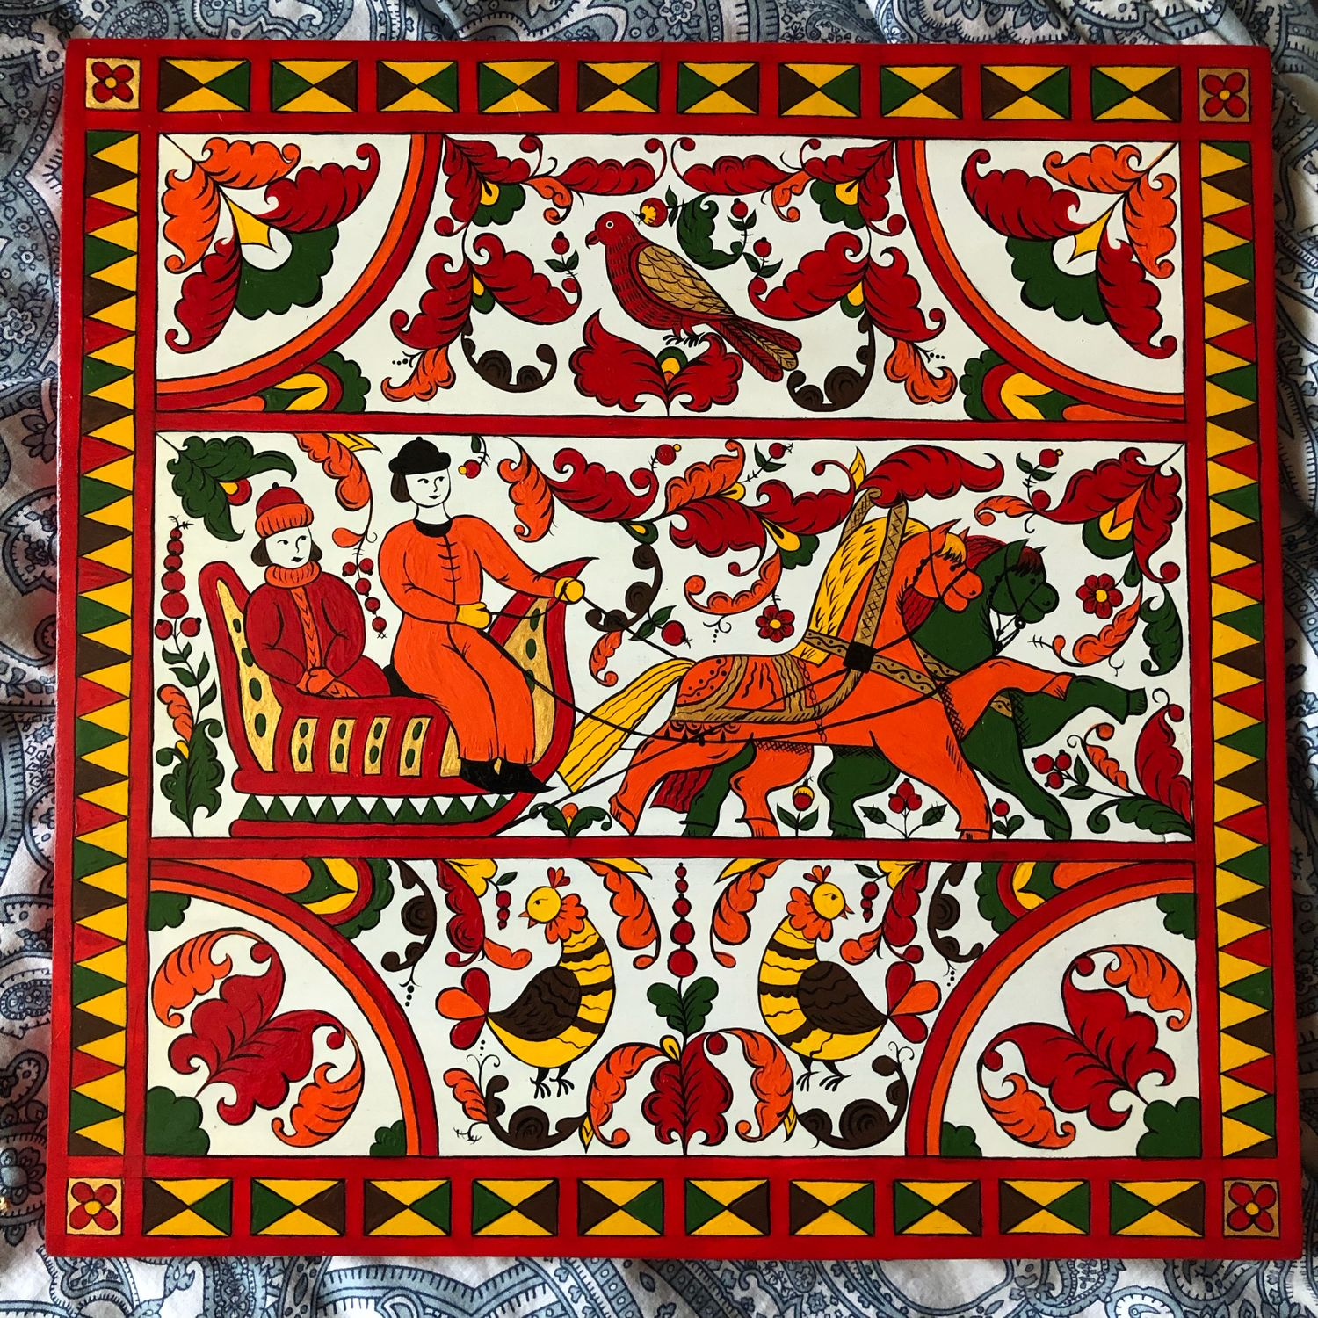 е) борецкая роспись
Критерии оценки ответа:
За каждый верный ответ по 1 баллу. Всего 6 баллов

- Соотнесите народный промысел с изделиями декоративно-прикладного искусства и приемами росписи (проведите линии связи)
Изделия | Народный промысел | Приемы, этапы росписи
Глиняная посуда, кумганы, квасники | Хохлома | Мазок на одну сторону (мазок с тенями)
Деревянные ковши-утицы, ложки, детская мебель | Гжель | Замалевок, тенежка, бликовка, уборка
Металлические подносы | Жостово | Верховое письмо или письмо под фон
Критерии оценки ответа:
За каждый верный ответ по 1 баллу. Всего 6 баллов

- Перечислите названия пяти известных художественных музеев мира
«Ватикан», «Метрополитен», «Лувр, «Эрмитаж» и др.
Критерии оценки ответа:
За каждый верный ответ по 1 баллу. Всего 5 баллов
- Выберите группу, в которой только составные цвета (обведите правильный ответ).
а). Синий, зеленый, фиолетовый б). Оранжевый, зеленый, фиолетовый
в). Желтый, оранжевый, красный
Критерии оценки ответа:
За верный ответ 1 балл. Всего 1 балл

- Какая из предложенных композиций динамичная (обведите правильный ответ).

а) б)

Критерии оценки ответа:
За верный ответ 1 балл. Всего 1 балл

- Прочитай текст и ответь на вопросы изложенные ниже:

- Узнайте произведение по его описанию, определите название и автора.
- Укажите автора, название, жанр литературной основы произведения.
- Напишите имена действующих в нем персонажей.
- Напишите название известных литературных произведений этого же автора.
- Напишите имя автора и название музыкальной композиции, которое создано по мотивам этого литературного произведения.
На картине изображена девушка, она обернулась, словно чтобы посмотреть прямо в глаза зрителю. Художнику удалось передать самый чудесный момент - превращение. Стоит внимательно вглядеться в лицо героини: ее большие выразительные глаза уже чем-то напоминают птичьи, губы через мгновение превратятся в клюв. Шикарен её перьевой наряд. Цветовая гамма на основе девственно белого, поражает многообразием тончайших оттенков. Мастерски передана шелково-перьевая фактура одеяния. Даже самый пытливый зритель не сможет определить границу между перьями и нарядом героини. Невозможно оторваться от взгляда девушки. Ожидая чуда, она словно приглашает всех желающих разделить с ней все волшебство момента.

Название и автор произведения
Михаил Врубель «Царевна-Лебедь»
Автор литературной основы, жанр
А.С.Пушкин «Сказка о царе Салтане», сказка
Имена персонажей литературного произведения.
Царевна-лебедь, Царь Салтан, Князь Гвидон, Царица, Ткачиха, Повариха, Сватья баба Бабариха, Гонец, Коршун
Другие известные произведения этого же автора
«Сказка о золотом петушке», «Сказка о семи богатырях», «Руслан и Людмила», «Метель» и др.
Автор и название музыкальной композиции к произведению
Николай Андреевич Римский-Корсаков. Ария Царевны-Лебедь из оперы «Сказка о царе Салтане»
Критерии оценки ответа:
- Участник верно определяет название и автора - по 2 балла. Максимально - 4 балла
- Участник верно называет автора литературной основы картины ––«Александр Сергеевич Пушкин» - 4 балла, «Александр Пушкин»-3 балла, «А.С.Пушкин»- 2 балла. Максимально – 4 балла
- Верно указаны название и жанр произведения – по 2 балла. Максимально – 4 балла.
- Участник называет имена действующих персонажей. По 2 балла за каждый верный ответ. Максимально 8 баллов.
- Участник верно указывает другие произведения автора. По 2 балла. Максимально 6 баллов.
- Участник верно указывает автора и название музыкальной композиции к произведению: «Николай Андреевич Римский-Корсаков» - 4 балла, «Николай Римский -Корсаков» - 3 балла, «Римский -Корсаков» - 2 балла. Максимально 4 баллов.
- «Ария Царевны-Лебедь» – 2 балла, «опера» -2 балла, «Сказка о царе Салтане» - 2 балла. Максимально 6 баллов.
- Отсутствие грамматических, орфографических, лексических ошибок. 2 балла.
Максимальная оценка 38 баллов.

- Рассмотри произведение и ответьте на вопрос:
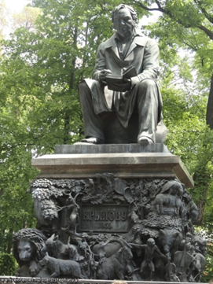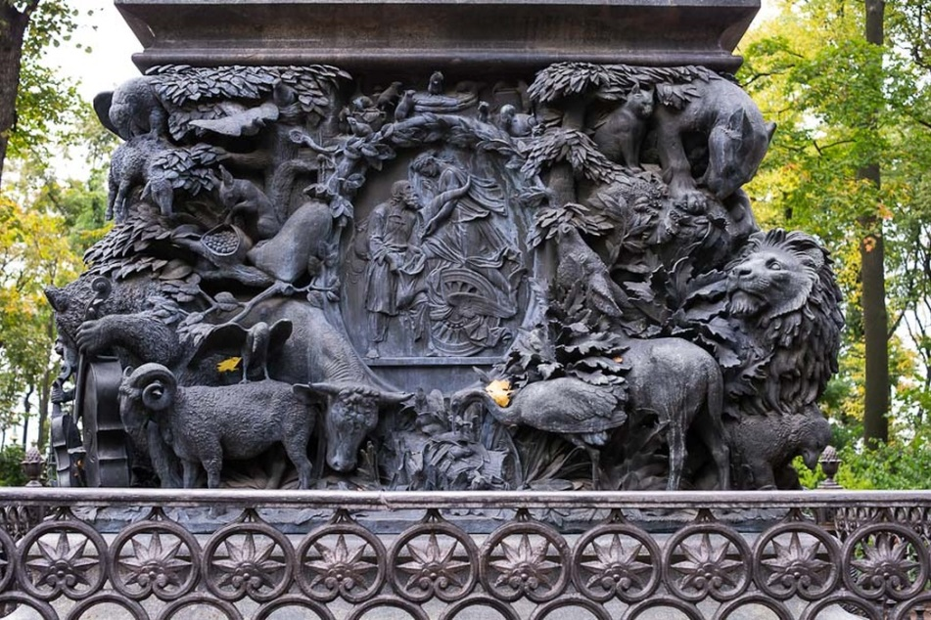

Вид искусства
Скульптура
Имя изображенного деятеля культуры
Иван Андреевич Крылов
Название произведений изображенного автора
«Ворона и Лисица», «Лисица и виноград», «Мартышка и очки», «Квартет», «Осел и Соловей»
и др.
Название литературного жанра
Басня
Особенности литературного жанра
Мораль, аллегория (иносказательный смысл), использование слов с суффиксами разного значения (уменьшительно-ласкательные, преувеличение и др.), восклицательные и вопросительные предложения, типичность описываемой ситуации, интересный короткий занимательный сюжет и другое
Место, где находится памятник.
Летний сад, г. Санкт-Петербург

Критерии оценивания ответа:
- Участник верно называет вид искусства – 2 балла.
- Участник указывает имя автора литературного сюжета: «Иван Андреевич Крылов» (4 балла), «И. А. Крылов» (3 балла), «Крылов» (2 балла). Максимально 4 балла.
- Названы произведения баснописца – по 2 балла за каждое правильное название. Максимально - 8 баллов.
- Приведены определения, передающие эмоциональное восприятие произведения, описывающие его идею и настроение – по 2 балла за каждое определение. Максимум -6 баллов
- Участником верно указано месторасположение памятника: «Летний Сад, г.Санкт-Петербург» - 4 балла, «Летний сад» - 2 балла, «г. Санкт-Петербург» - 2 балла. Максимально 4 балла.
- Отсутствие грамматических, орфографических, лексических ошибок. Максимум - 2 балла.
Всего – 26 баллов.

- Определите художественное полотно по фрагменту. Заполните таблицу.

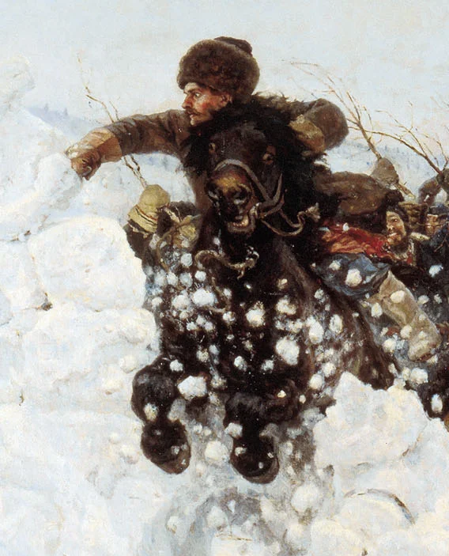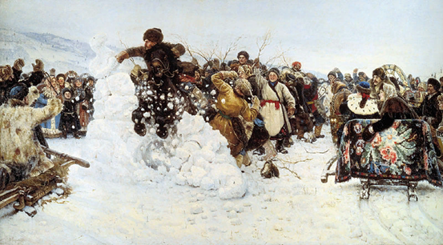

Что изображено на картине. Сюжет.
Русская потеха, старинная зимняя народная игра, которая была частью масленичных празднований на Руси
Название произведения
«Взятие снежного городка»
Полное имя автора произведения
Василий Иванович Суриков
Время, когда жил и творил художник
XIX век (начало XX века, рубеж XIX-XX веков)
Описание общей композиции работы
Картина Сурикова «Взятие снежного городка» написана по мотивам старинной зимней народной игры, которая была частью масленичных празднований на Руси. Взятие снежного городка – это русская потеха.
На переднем плане картины изображен всадник, который разбивает стенку из снега. Мощные копыта лошади пробили стену, и мелкие комки снега летят в разные стороны. Лошадь темно – коричневого цвета, грива у нее черная. Всадник на лошади слегка наклонился вперед, одной рукой он держит узду лошади, второй взмахивает, подбадривая ее. Всадник одет в коричневый камзол и коричневую меховую шапку. Лицо у всадника напряжено.
На лице победителя отображена уверенность, оторвавшегося от погони всадника. забавы праздничных гуляний. Композиция картины динамична, полна движения, чувствует морозный воздух и разлетающийся по сторонам снег. В шуточном взятии снежной крепости художник изобразил молодецкий задор, преодолевающего преграду удалого наездника, который является художественным центром композиции. Румяные, радостные лица персонажей, смотрящих на это зрелище, исполнены жизненной силы. Композиция картины многофигурная, все герои картины тщательно прописаны (прорисованы), включая предметы туалета и гардероба. И всё это происходит на фоне чистейшего снега (холодного пастельного цветового колорита). Именно такой колорит фона создаёт контрастность в картине.
Вид и жанр произведения искусства
Вид изобразительного искусства -живопись, бытовой жанр
Другие известные работы этого же художника
«Боярыня Морозова», «Автопортрет», «Меншиков в Березове», «Утро стрелецкой казни», «Покорение Сибири Ермаком Тимофеевичем», «Переход Суворова через Альпы» и др.
Критерии оценивания ответа:
1. Участник верно называет героя, изображенного на фрагменте – 2 балла.
2. Участник верно указывает название картины – 2 балла.
3. Участник называет имя живописца: «Василий Иванович Суриков» (4 балла), «В.И. Суриков» или «Василий Суриков» (3 балла), «Суриков» (2 балла). Максимально 4 балла.
4. Правильно указано время, когда жил и творил Василий Иванович Суриков (1848-1926): XIX век, начало ХХ века, рубеж XIX-XX веков – 2 балла
5. Правильно и подробно рассказано о композиции и изображенных на полотне фигурах. По 2 балла за каждое адекватное определение и словосочетание. Максимум – 20 баллов.
6. Верно указаны вид и жанр картины – по 2 балла. Максимум – 4 балла
7. Указаны известные работы этого же художника – по 2 балла. Максимум – 6 баллов.
8. Отсутствие грамматических, орфографических, лексических ошибок. Максимум - 2 балла.
Всего: 42 баллов

ИТОГО: 156

